Držanje majmuna u zatočeništvu
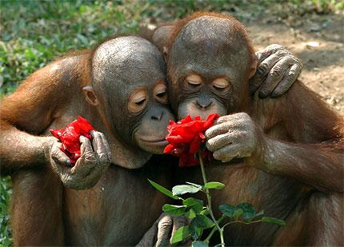

Kako primati uglavnom potiču iz toplih klimatskih područja, poželjno je da temperatura ambijenta za majmune iz Starog sveta bude 15-24C a za majmune Novog sveta bude 20-28C.
Majmuni zahtevaju stalnu zabavu i ne treba ih ostavljati same dužem vremenskom periodu. Dobro im je obezbediti ljuljaške, užad za penjanje i ljuljanje ili zabavu kroz dohvatanje i traženje hrane.
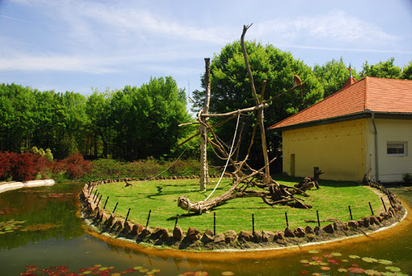
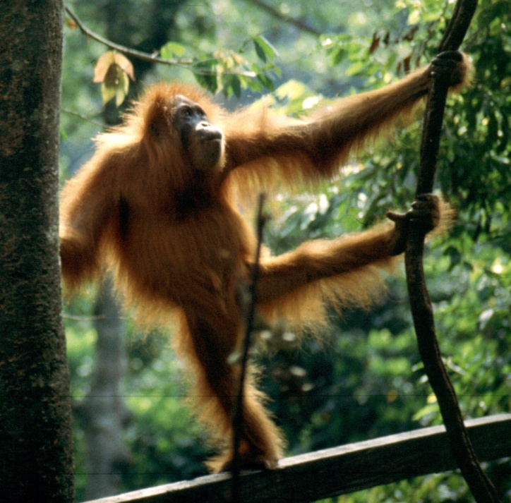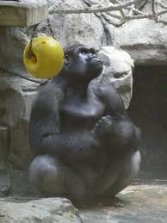
Stelja od piljevine ili strugotine u kojoj se sakriva hrana je jedna od takvih mogućnosti. Oprema namenjena za igru treba da bude od jeftinih i lako zamenjljivih materijala, s obzirom da se radi o relativno destruktivnim životinjama.
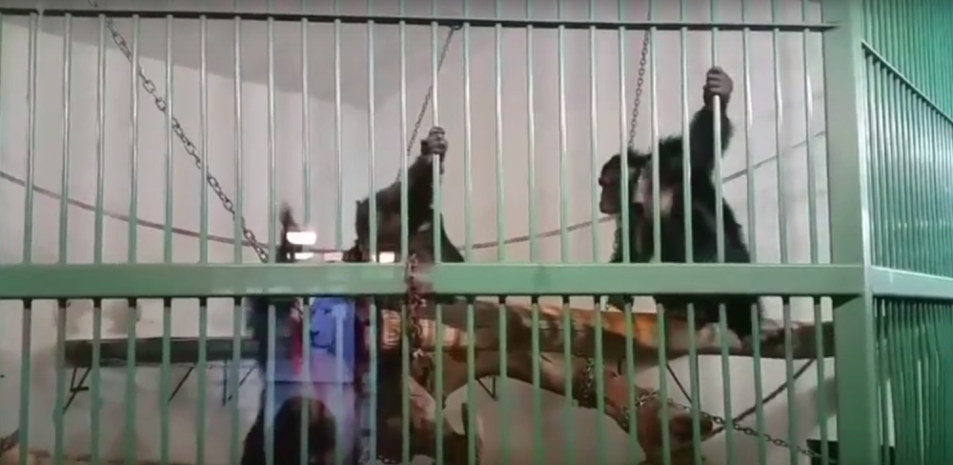
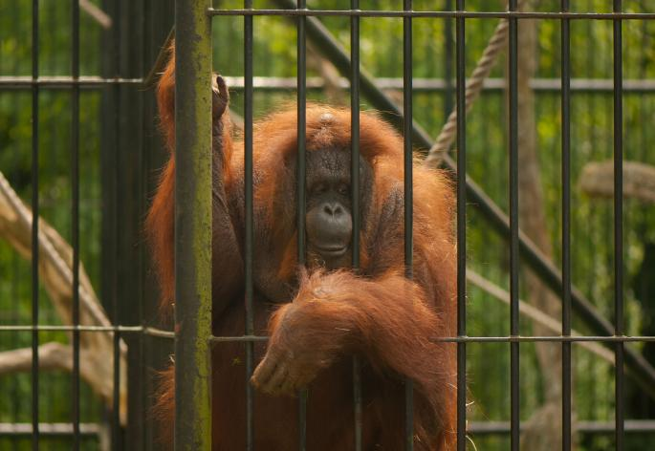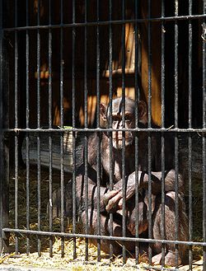
Ovo se jedino ne odnosi na posude za vodu i hranu koje moraju biti otporne i trajne. Primati uglavnom imaju refleks skakanja u vis, pa se to mora imati u vidu kada se planira visina plafona u prostoriji u kojoj oni borave.
Treba imati u vidu da većina majmuna spada u svaštojede i da njihov obrok čine animalni proteini, voće i povrće. Ipak, postoje vrste koje se hrane isljučivo biljnom hranom. Zbog ovih razlika, nije moguće preporučirti standardne obroke za sve primate.
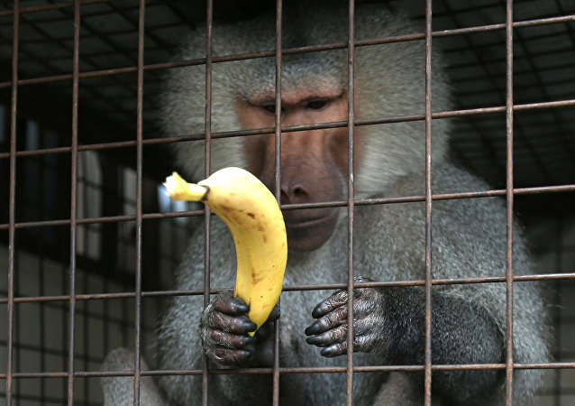
Obično, njihova hrana se sastoji od mešanih cerealija, tvrdo kuvanih jaja, insekata, voća i povrća, belih miševa i peletirane hrane koja se može nabaviti u zapadnim zemljama.
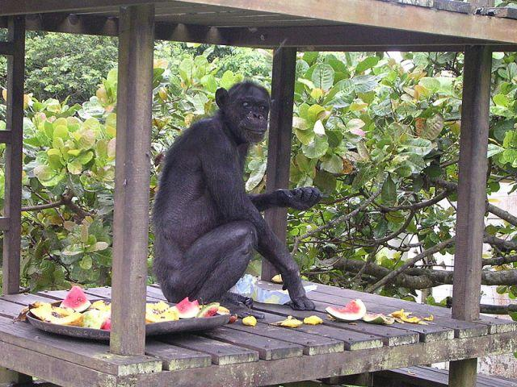
Pelete se obično natapaju u kondenzovanom mleku da bi se poboljšala njihova svarljivost. Svi primati zahtevaju dodatak C vitamina u obroku, a primati Novog sveta posebno dodavanje D₃ vitamina s obzirom na to da se u njihovom organizmu vitami D₂ ne može konvertovati u vitamin D₃. Ono što je u ishrani ovih životinja posebno bitno jeste da hranu treba ponuditi u obliku koji zahteva fizičku i umnu aktivnost, makar dva puta dnevno.
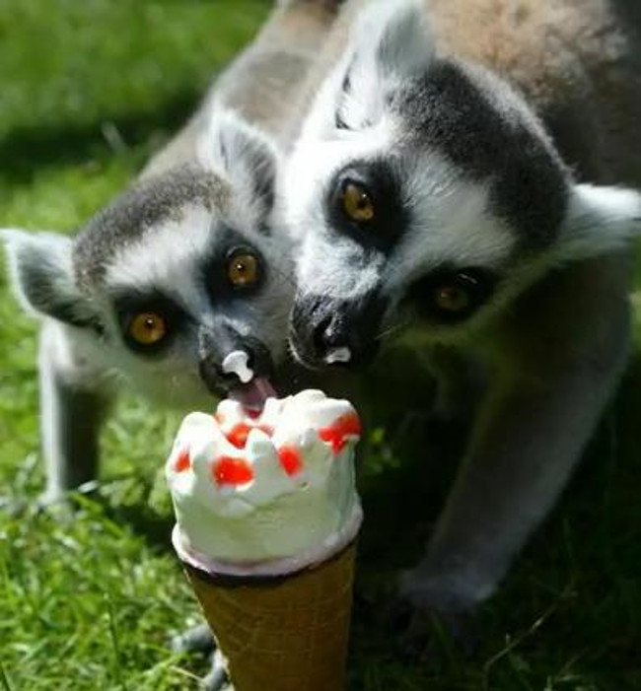

Domaći zadatak :
- Podsetiti se ko su majmuni Starog i Novog sveta, kakvi su uslovi prirodnog staništa za ove primate
- Kakve uslove treba obezbediti majmunima u zatočeništvu?
- Šta jedu majmuni?
- Da li je potreba u vitaminima jednaka za majmune Starog i Novog sveta
Odgovore na ova pitanja napisati u svesku i pute E-pošte poslati predmetnom nastavniku do kraja tekuće nedelje..
Poželjno je i napisati lični stav – za i protiv držanja ovih životinja u zatočeništvu.

